SMS/E-mail інформування у системі «Райффайзен Бізнес Онлайн»



www.aval.ua
clientbank.support@aval.ua
01011, Україна, м. Київ, вул. Лєскова, 9
Для налаштування інформування за допомогою SMS або електронної пошти, після того, як було підключено дану послугу на рівні Банку у системі «Райффайзен Бізнес Онлайн» у меню з’явиться пункт «Моніторинг». Після натискання на вказаний пункт буде відкрито вікно налаштувань для інформування.
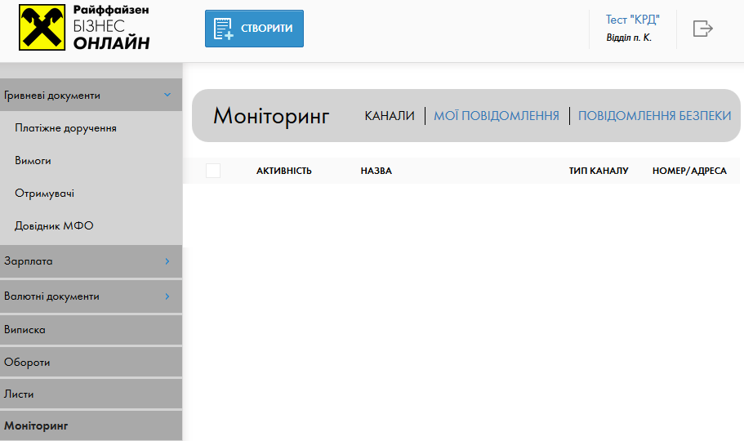
У вікні буде відображено три вкладки «Канали», «Мої повідомлення» та «Повідомлення безпеки»:
- Канали – після налаштування будуть відображені номери телефонів чи адреси електронної пошти куди будуть направлятись повідомлення.
- Мої повідомлення – після налаштування будуть відображені події, про які необхідно отримувати інформацію.
- Повідомлення безпеки – відображаються у тому випадку, якщо зі сторони Банку було налаштовано отримання SMS-повідомлень про наступні події:
      - Активація ключа – під час зміни будь-якого з ключів підприємства на вказаний номер буде надіслано SMS-повідомлення що ключ активовано та вказано якої групи підпису ключ було активовано;
      - Про вхід до системи – під час кожного вдалого входу до системи будь-яким з ключів буде надіслано SMS-повідомлення на вказаний номер телефону;
      - Одноразовий пароль на вхід до системи – під час кожної спроби війти до системи під ключем, на який встановлено послугу одноразового паролю, буде надіслано на вказаний номер телефону пароль у вигляді SMS-повідомлення, без якого вхід до системи неможливий.
      - Одноразовий пароль підтвердження платіжних доручень – під час спроби накласти підпис на платіжне доручення буде надходити SMS-повідомлення на вказаний номер телефону. Налаштувати підтвердження доручень можливо таким чином, що пароль буде використовуватись для всіх платіжних доручень чи для доручень більше певної суми, наприклад більше 1000 грн.

УВАГА! Для налаштування повідомлень безпеки необхідно звернутись до обслуговуючого відділення Банку.

Для створення каналу доставки повідомлень необхідно натиснути на кнопку 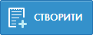. Буде відкрито вікно для створення каналу розсилки інформаційних повідомлень.
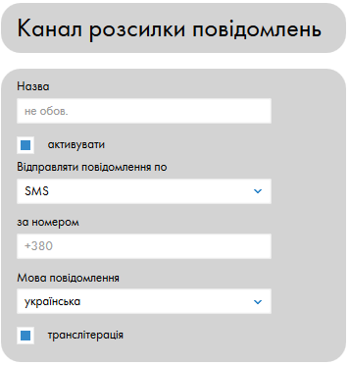
Необхідно заповнити наступні поля:
- Назва – вказується назва для каналу доставки, може бути заповнено будь-якими даними.
- Для того, щоб канал доставки одразу ж було активовано необхідно поставити позначку .
- Необхідно обрати шлях доставки повідомлень, для цього обрати зі списку, що випадає SMS чи E-mail. Обраний пункт буде позначено галочкою.
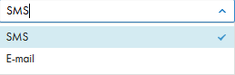
- Якщо було обрано тип каналу SMS необхідно ввести номер телефону в міжнародному форматі, наприклад +380501234567.

УВАГА! Якщо під час введення номеру телефону буде припущено помилку поле залишиться незаповненим.

- Якщо було обрано тип каналу E-mail необхідно ввести адресу електронної пошти.
- Обрати мову, якою зручно отримувати повідомлення зі списку, що випадає.
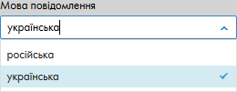
- За необхідності поставити позначку . Частіше використовується під час обирання типу каналу SMS, для розширення відображеного тексту (у стандартному SMS-повідомленні кирилицею відображається 60 символів, латиницею 210 символів).
Після заповнення всіх необхідних полів необхідно натиснути на кнопку 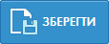. Поля для заповнення стануть недоступними для заповнення. Якщо під час заповнення було припущено помилки, яку вдалося помітити лише після збереження необхідно натиснути 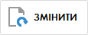 та виправити помилки.
Якщо введена інформація достовірна – необхідно натиснути на посилання . Після натискання на вказане посилання буде відображено сторінку каналів доставки зі щойно створеним каналом.
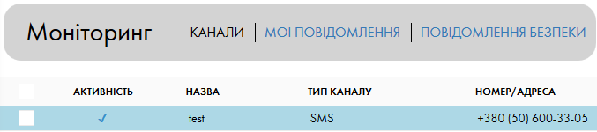
Після створення каналу доставки необхідно вказати події, про які необхідно система повинна інформувати користувача. Для створення подій необхідно перейти на вкладку та натиснути на кнопку . Буде відкрито вікно для налаштування подій.
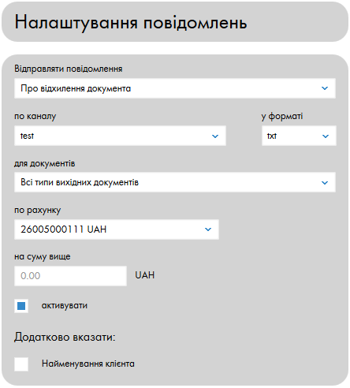
Є можливість відправляти автоматичні повідомлення про такі події:
- Про відхилення документу – під час відхилення будь-якого з документів, створених у системі буде надіслано інформаційне повідомлення.
- Про вхідні банківські листи – інформує про те, що з Банку було надіслано лист у системі.
- Про рух коштів по рахунку – повідомлення буде надіслано у випадку списання чи зарахування коштів на вказаний рахунок.
- Виписка по рахунку - буде надіслано міні-виписку за обраним рахунком.
- Про поточні залишки – будуть надіслані залишки по обраному рахунку у вказаний час.
Налаштування повідомлень про відхилення документу
Для того щоб налаштувати повідомлення про відхилення документу необхідно у списку «Відправляти повідомлення» обрати відповідний пункт. Буде відображено форму для внесення даних.
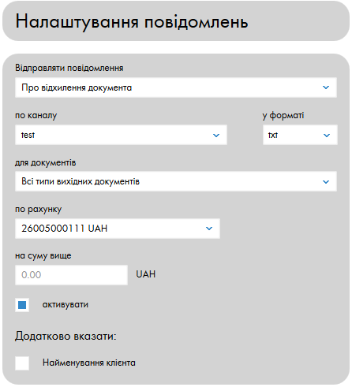
У полі «по каналу» буде відображено канал доставки, який був створений. Якщо було створено декілька каналів, є можливість обрати, натиснувши на назву каналу.
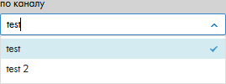
Якщо обраний канал є каналом для E-mail повідомлень, тоді є можливість обрати у полі «у форматі» формат повідомлення, що буде надіслано.
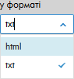
У випадку з SMS-повідомленнями такої можливості немає.
Необхідно обрати про відхилення яких типів документів буде надходити повідомлення.
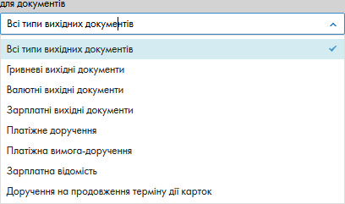
Обирається рахунок при відхиленні документу з якого буде надіслано повідомлення.
Обирається мінімальна сума документу, при відхиленні якого буде надіслано повідомлення, за замовчуванням встановлено 0,00 грн.
Щоб повідомлення одразу ж були активними необхідно поставити позначку
Для клієнтів, які є підписантами у деяких підприємствах або мають рахунки у різних банках, для зручності передбачено, задля уникнення плутанини можливість додати назву підприємства у повідомленні, для цього необхідно поставити позначку .

Налаштування повідомлень про вхідні банківські листи
Для того, щоб налаштувати повідомлення про вхідні банківські листи необхідно у списку «Відправляти повідомлення» обрати відповідний пункт. Буде відображено форму для внесення даних.
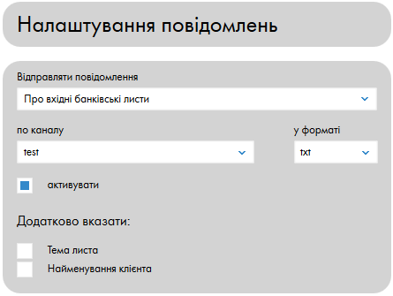
У полі «по каналу» буде відображено канал доставки, який був створений. Якщо було створено декілька каналів, є можливість обрати, натиснувши на назву каналу.
Якщо обраний канал є каналом для E-mail повідомлень, тоді є можливість обрати у полі «у форматі» формат повідомлення, що буде надіслано.
У випадку з SMS-повідомленнями такої можливості немає.
Щоб повідомлення одразу ж були активними необхідно поставити позначку
Для зручності клієнта є можливість додати інформацію щодо теми листа та найменування клієнта.

Налаштування повідомлень про рух коштів по рахунку
Для того, щоб налаштувати повідомлення про рух коштів по рахунку необхідно у списку «Відправляти повідомлення» обрати відповідний пункт. Буде відображено форму для внесення даних.
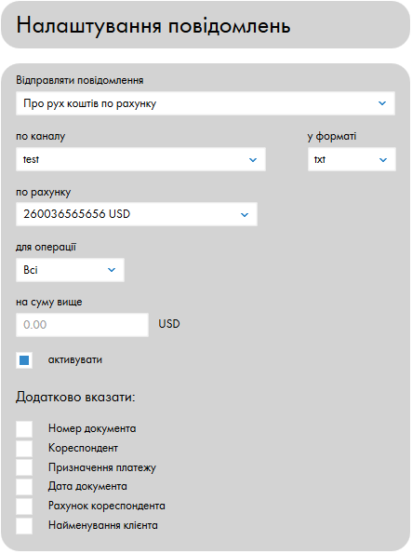
У полі «по каналу» буде відображено канал доставки, який був створений. Якщо було створено декілька каналів, є можливість обрати, натиснувши на назву каналу.
Якщо обраний канал є каналом для E-mail повідомлень, тоді є можливість обрати у полі «у форматі» формат повідомлення, що буде надіслано.
У випадку з SMS-повідомленнями такої можливості немає.
Необхідно обрати рахунок, при зміні балансу якого буде надсилатись інформаційне повідомлення.
Обрати тип операції, про яку необхідно інформувати
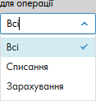
Можливі наступні варіанти Всі операції – повідомлення будуть надсилатись як під час зарахувань, так і під час будь-яких списань з рахунку; Списання – повідомлення будуть надсилатись під час будь-яких списань з рахунку; Зарахування – повідомлення будуть надсилатись під час будь-яких зарахувань коштів на рахунок.
Щоб повідомлення одразу ж були активними необхідно поставити позначку
Додатково є можливість додати до повідомлення наступну додаткову інформацію:
- Номер документа – номер документа, про який надходить інформація;
- Кореспондент – отримувач/платник, вказаний у документі;
- Призначення платежу;
- Дата документа – дата створення документу;
- Рахунок кореспондента – рахунок з якого прийшли кошти чи на який будуть відправлені кошти;
- Найменування клієнта – назва підприємства.

Налаштування повідомлень типу виписка по рахунку
Для того, щоб налаштувати повідомлення про виписку по рахунку необхідно у списку «Відправляти повідомлення» обрати відповідний пункт. Буде відображено форму для внесення даних.
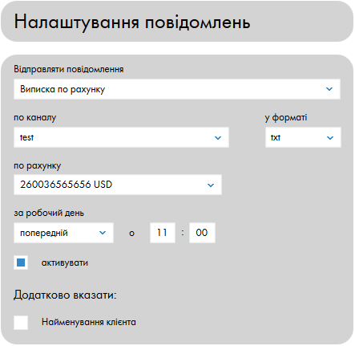
Для вказаного типу повідомлень рекомендовано використовувати тип каналу, що налаштовано для отримання повідомлень на електронну адресу.
Необхідно обрати у полі «у форматі» формат повідомлення, що буде надіслано.
Обрати рахунок, виписка по якому буде надсилатись.
Обрати за який день необхідно надсилати виписку. Можливі варіанти: за попередній день чи за поточний день.
Обрати час о якому зручно отримувати виписку.
Щоб повідомлення одразу ж були активними необхідно поставити позначку

Налаштування повідомлення про поточні залишки
Для того, щоб налаштувати повідомлення про поточні залишки необхідно у списку «Відправляти повідомлення» обрати відповідний пункт. Буде відображено форму для внесення даних.
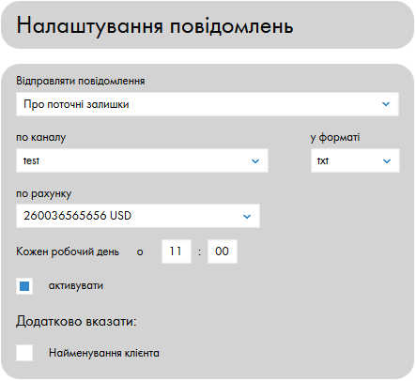
У полі «по каналу» буде відображено канал доставки, який був створений. Якщо було створено декілька каналів, є можливість обрати, натиснувши на назву каналу.
Якщо обраний канал є каналом для E-mail повідомлень, тоді є можливість обрати у полі «у форматі» формат повідомлення, що буде надіслано.
У випадку з SMS-повідомленнями такої можливості немає.
Обирається рахунок, про залишки на якому будуть формуватися повідомлення.
Обрати час о якому зручно отримувати виписку.
Щоб повідомлення одразу ж були активними необхідно поставити позначку
Після заповнення всіх необхідних полів необхідно натиснути на кнопку . Поля для заповнення стануть недоступними для заповнення. Якщо під час заповнення було припущено помилки, яку вдалося помітити лише після збереження необхідно натиснути та виправити помилки.
Якщо введена інформація достовірна – необхідно натиснути на посилання . Після натискання на вказане посилання буде відображено сторінку повідомлень зі щойно створеним повідомленням.
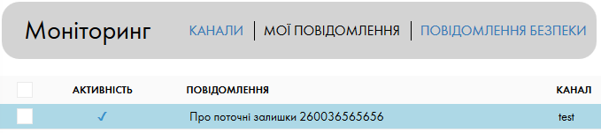

Успішної Вам роботи.
З повагою, Райффайзен Банк Аваль.
0 (800) 505-770, clientbank.support@aval.ua

